Contacts Media |  |  |  | Contact Investor Relations
Amsterdam | +31 20 721 4133 | Brussels | +32 2 620 15 50 | +33 1 70 48 24 27
Dublin | +33 1 70 48 24 45 | Lisbon | +351 210 600 614
Milan | +39 02 72 42 62 12 | Oslo | +47 22 34 19 15
Paris | +33 1 70 48 24 45

Da oggi ErreDue S.p.A. su Euronext Growth Milan
- Diciannovesima ammissione del 2022 su Euronext Growth Milan
- ErreDue S.p.A. porta a 184 il numero delle società quotate su Euronext Growth Milan
- Settantatreesima quotazione su Euronext nel 2022
- La società ha raccolto €22,5 milioni
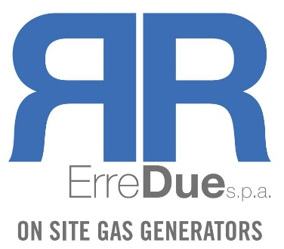

Milano – 6 dicembre 2022 – Borsa Italiana, parte del Gruppo Euronext, dà oggi il benvenuto a ErreDue S.p.A. su Euronext Growth Milan.
ErreDue S.p.A. è un'azienda specializzata nell’elettrolisi dell’idrogeno a zero emissioni. La società è impegnata nella progettazione, produzione e commercializzazione di elettrolizzatori per la generazione on-site di idrogeno pulito e di generatori di altri gas tecnici per varie applicazioni: industriali, medicali, di laboratorio e per le nuove applicazioni relative alla transizione energetica come il power-to-gas, la mobilità sostenibile e la decarbonizzazione industriale.
ErreDue S.p.A. rappresenta la diciannovesima ammissione da inizio anno sul mercato di Borsa Italiana dedicato alle piccole e medie imprese e porta a 184 il numero delle società attualmente quotate su Euronext Growth Milan.
In fase di collocamento ErreDue S.p.A. ha raccolto €20,4 milioni, escludendo il potenziale esercizio dell’opzione di over-allotment. In caso di integrale esercizio dell’over-allotment, l’importo complessivo raccolto sarà di €22,5 milioni.
Enrico D’Angelo, Presidente e Amministratore Delegato di ErreDue S.p.A., ha detto: “Siamo arrivati a questo importante momento grazie al nostro impegno, la dedizione, la spinta verso l’innovazione e la voglia di crescere. La quotazione su Euronext Growth Milan è il compimento di un percorso iniziato 37 anni fa, ma non è un traguardo, bensì un inizio. Un grande risultato che vorrei condividere con tutti e 22 i soci lavoratori che sono da sempre protagonisti di questa crescita costante. Come dicevo, un grande risultato ma anche un inizio; da oggi, infatti, i capitali raccolti permetteranno ad ErreDue di confermarsi come una delle protagoniste della transizione ecologica ed energetica, fondamentale per il futuro del paese e del pianeta. Ma anche di investire ulteriormente nel settore della ricerca e sviluppo, il nostro fiore all’occhiello che ci ha permesso in tutti questi anni di essere sempre all’avanguardia nel proporre soluzioni innovative, performanti e sostenibili nel campo dell’on site gas generator”.
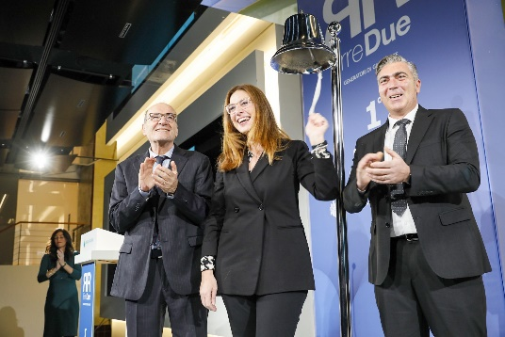

Enrico D’Angelo, Presidente e Amministratore Delegato di ErreDue S.p.A.; Francesca Barontini, CFO e Executive Director di ErreDue S.p.A.; Emiliano Giacomelli, Consigliere, hanno suonato la campanella in occasione dell’apertura dei mercati questa mattina per celebrare la quotazione della società.
CONTatti media – italypressoffice@euronext.com

Andrea Monzani  Federica Marotti  Ester Russom | +39 02 72 42 62 12
ErreDue S.p.A.
ErreDue è un pioniere dell’elettrolisi dell’idrogeno a zero emissioni, all'avanguardia nella ricerca e sviluppo, nella produzione e nella commercializzazione di elettrolizzatori per la generazione on-site di idrogeno pulito e di generatori di altri gas tecnici (azoto e ossigeno) per varie applicazioni industriali, di laboratorio, applicazioni medicali e per le nuove applicazioni relative alla transizione energetica come il power-to-gas, la mobilità sostenibile (piccole stazioni di rifornimento di idrogeno) e la decarprivatebonizzazione industriale. ErreDue ha sede a Livorno e nel 2021 ha ottenuto ricavi pari a € 11,1 milioni, in crescita del 56,1% rispetto all’anno precedente, con una redditività decisamente elevata. Dal 6 dicembre 2022 ErreDue è quotata sul mercato Euronext Growth Milan organizzato e gestito da Borsa Italiana S.p.A.

Euronext
Euronext è la principale infrastruttura di mercato paneuropea, che collega le economie europee ai mercati dei capitali globali per accelerare l’innovazione e la crescita sostenibile. Gestisce le borse valori regolamentate di Belgio, Francia, Irlanda, Italia, Paesi Bassi, Norvegia e Portogallo. Con circa 2.000 emittenti quotati per una capitalizzazione di mercato di circa €5.7 trilioni (dati a fine settembre 2022), Euronext vanta un paniere senza eguali di blue chip e un’ampia base clienti diversificata a livello nazionale e internazionale. Euronext gestisce altresì mercati azionari e dei derivati regolamentati e trasparenti e una delle principali piattaforme di trading elettronico del reddito fisso in Europa, oltre ad essere la maggiore piazza di quotazione di titoli di debito e fondi al mondo. La sua offerta di prodotti comprende azioni, valute, Exchange Traded Fund, warrant e certificati, obbligazioni, derivati, materie prime e indici. Il Gruppo fornisce una multi-asset clearing house tramite Euronext Clearing e servizi di custodia e settlement tramite i depositari centrali di titoli Euronext Securities in Danimarca, Italia, Norvegia e Portogallo. Euronext sfrutta la sua esperienza sui mercati anche per fornire a terzi soluzioni tecnologiche e servizi gestiti. Oltre al suo principale mercato regolamentato, gestisce anche una serie di mercati “junior”, semplificando l’accesso in borsa alle PMI. Euronext fornisce infine servizi di custodia e liquidazione tramite depositari centrali di titoli in Danimarca, Italia, Norvegia e Portogallo. Per aggiornamenti si rimanda al sito euronext.com o ai profili Twitter (twitter.com/euronext) e LinkedIn (linkedin.com/euronext).

Disclaimer
This press release is for information purposes only: it is not a recommendation to engage in investment activities and is provided “as is”, without representation or warranty of any kind. While all reasonable care has been taken to ensure the accuracy of the content, Euronext does not guarantee its accuracy or completeness. Euronext will not be held liable for any loss or damages of any nature ensuing from using, trusting or acting on information provided. No information set out or referred to in this publication may be regarded as creating any right or obligation. The creation of rights and obligations in respect of financial products that are traded on the exchanges operated by Euronext’s subsidiaries shall depend solely on the applicable rules of the market operator. All proprietary rights and interest in or connected with this publication shall vest in Euronext. This press release speaks only as of this date. Euronext refers to Euronext N.V. and its affiliates. Information regarding trademarks and intellectual property rights of Euronext is available at www.euronext.com/terms-use.
© 2021, Euronext N.V. - All rights reserved.
The Euronext Group processes your personal data in order to provide you with information about Euronext (the "Purpose"). With regard to the processing of this personal data, Euronext will comply with its obligations under Regulation (EU) 2016/679 of the European Parliament and Council of 27 April 2016 (General Data Protection Regulation, “GDPR”), and any applicable national laws, rules and regulations implementing the GDPR, as provided in its privacy statement available at: www.euronext.com/privacy-policy. In accordance with the applicable legislation you have rights with regard to the processing of your personal data: for more information on your rights, please refer to: www.euronext.com/data_subjects_rights_request_information. To make a request regarding the processing of your data or to unsubscribe from this press release service, please use our data subject request form at connect2.euronext.com/form/data-subjects-rights-request or email our Data Protection Officer at dpo@euronext.com.

